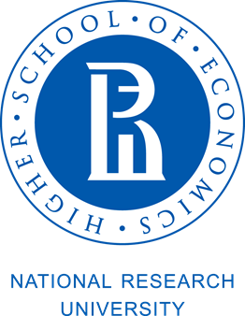
Анонс студенческой конференции
«Актуальные проблемы исследования стран Азии и Африки: неравенство и многообразие»

Департамент востоковедения и африканистики НИУ ВШЭ – Санкт-Петербург и Студенческое научное общество Департамента востоковедения африканистики рады сообщить, что 6 ноября 2020 года в НИУ ВШЭ – Санкт-Петербург состоится I студенческая конференция, посвященная исследованиям актуальных проблем стран Азии и Африки.
Конференция пройдет в очной форме по адресу: набережная канала Грибоедова д.123, лит. А. Возможно участие в дистанционной форме в формате видеоконференции.
Рабочие языки конференции: русский и английский
Планируется работа трех секций:
- «История и антропология стран Азии и Африки»
- «Культура и религия стран Азии и Африки»
- «Политика и экономика стран Азии и Африки»
К участию в конференции приглашаются студенты бакалавриата и магистратуры, обучающиеся по специальности «востоковедение, африканистика», а также студенты смежных специальностей, изучающие историю, культуру или политику стран Азии и Африки.
Заявки на участие в конференции принимаются по электронной почте orienthsespb@gmail.com. Подробную информацию об оформлении заявки можно найти в «Информационном письме».
Дедлайн подачи заявок - 15 августа 2020 года (23 ч. 59 мин.) По итогам конференции планируется публикация тезисов и лучших докладов.
По всем вопросам, связанным с проведением конференции, просьба обращаться к Истрашкину Глебу Андреевичу (gaistrashkin@edu.hse.ru) и Мирской Анастасии Фёдоровне (afmirskaya@edu.hse.ru).
Ждем вас на нашей конференции!

